SREDA, 22. 4. 2020
Sredina tedna. To pomeni, da ti bo po današnjem dnevu ostala še manj kot polovica šolskega dela za ta teden. Zato, hitro na delo!
Predmeti: SLJ, MAT, ŠPO, LUM, LUM

SLOVENŠČINA – Goran Škobalj: Zemlja je dobila vročino
- Ker je danes dan Zemlje, bomo današnjo uro slovenščine posvetili našemu planetu. Preberi si pravljico Zemlja je dobila vročino.
- Po končanem branju vzemi (za spremembo) domači zvezek ter vanj zapiši ime in priimek avtorja ter naslov pravljice. Zdaj že veš, da ne smeš pozabiti na datum.
- Zapiši 3 do 5 povedi o knjigi, ki si jo prebral-a. Po želji lahko seveda tudi več.
- Na koncu svojega zapisa odgovori še na vprašanje in zapiši svoje razmišljanje:
- Kaj bi ti naredil-a, da bi se življenje na našem planetu izboljšalo?

MATEMATKA – Utrjevanje učne snovi
- Najprej vadi poštevanko.
- Pripravi si zvezek in peresnico. Danes boš ponovil-a že poznano učno snov.
- Prepiši spodnje naloge ter jih reši.
VAJA 22.4.2020

Izračunaj.
7 2 + 4 5 = _______ 9 9 – 7 7 = _______
4 4 + 4 4 = _______ 9 8 – 10 5 = _______
6 3 - 2 5 = _______ 9 0 + 6 7 = _______
5 6 + 8 4 = _______ 2 8 – 0 7 = _______
7 5 - 4 6 = _______ 3 3 + 6 9 = _______
Karmen je šla v trgovino. S seboj je imela 30 EUR. Kupiti mora tri pakete moke. Vsak paket stane 2 eura. Koliko denarja ji bo ostalo?
R:________________________ (zapiši v obliki številskega izraza)
O:_______________________________________________________________

Dopolni.
Kocka in kvader imata vsak po _____ oglišč, ____robov in ____ mejnih ploskev. Valj ima ____oglišč, _____ robov in _____ mejnih ploskev. Krogla ima ____ oglišč, ____ robov in ____ mejnih ploskev.

Izračunaj.
73 + 12 = ____ 79 – 63 = ______ 27 + 59 = _____
93 - 25 = ____ 45 + 47 = ______ 100 - 72 = _____
29 + ___ = 92 74 – _____ = 45 ___ - 54 = 18

ŠPORT – Priprava na športno-vzgojni karton (poligon nazaj)
- Najprej teci vsaj 3 minute.
- Potem se razgibaj, tako kot se v šoli.
- Tudi danes boš vadil-a za športno-vzgojni karton. Navadno imajo učenci največ težav pri poligonu nazaj. Zato je najbolje, da tej vaji posvetimo malo več časa.
- Postavi se na vse štiri (kot pes ali mačka). Pozoren-na bodi na to, da je tvoja teža na stopalih in RES tudi na dlaneh. Ni dovolj, da se samo s prsti dotakneš tal in jih nato vlečeš za seboj.
- V hoji po vseh štirih se premikaj nazaj. Poskusi se splaziti pod mizo, pod stol, na kavč in s kavča, na posteljo in s postelje. Vedno se premikaj v smeri nazaj.
- Vaje večkrat ponovi.

LIKOVNA UMETNOST – Lepljenka- slikanje z liki
- Pripravi si svinčnik, lepilo, škarje, ravnilo, šablono, lončke različnih premerov (lahko tudi šestilo, če ga imaš), kolaž papir (lahko ga nadomestiš z barvnim časopisnim papirjem).
- Na barvni papir z ravnilom (tako boš vadil-a še risanje ravnih črt) nariši različne like (lahko so tudi večkotniki). Za risanje krogov uporabi ustrezno široke lončke in jih občrtaj). Kroge lahko rišeš tudi s šestilom. Likov ne riši prostoročno. Narišeš jih lahko tudi na bel papir in jih pred izrezovanjem natančno pobarvaš.
- Vse narisane like čim bolj natančno (po črti) izreži. Iz izrezanih likov poskusi na podlago sestaviti sliko. Za podlago lahko uporabiš risalni list, lahko pa tudi navaden pisarniški papir ali celo časopisni papir. Če se odločiš za časopisni papir, izberi takšnega, ki je čim manj barvno potiskan. Ko boš s postavitvijo likov zadovoljen-na, jih prilepi na podlago.
- Ko zaključiš z lepljenjem motiva, za katerega si se odločil-a, lahko po robu slike prilepiš še iz likov sestavljen okvir. Tako bo umetnija bolj dodelana.
- Za lažjo predstavo ti prilagam nekaj motivov s spleta. Ti se pa potrudi in izdelaj sliko po lastni domišljiji. Pa naj bo čim bolj zapolnjena. Saj vem, da znaš biti ustvarjalen-na.

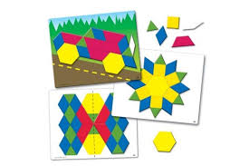
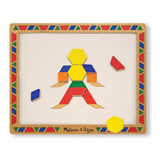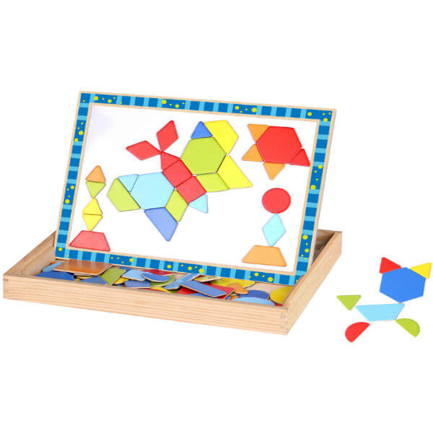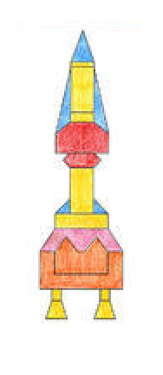
Želim ti uspešen dan in te lepo pozdravljam.
Tvoja učiteljica Urška

